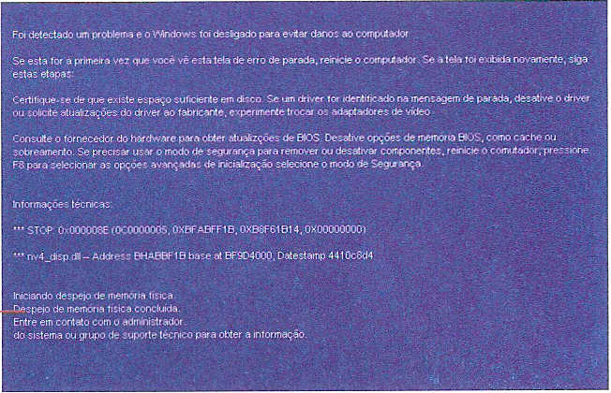

DEIHTID MANUTENÇÃO

te o problema estará resolvido. Se ainda tiver problemas, experimente a solução a seguir:

• Reparos avançados no setor de boot e de parti­cionamento do HD - Se a reparação básica feita com as ferramentas do Windows não resolveu, tente outros progra­mas especializados como o Boot Build, que faz parte do Ultimate Boot CD for Windows [(www.ubcd4win.com)](http://www.ubcd4win.com) ou o Trinity Rescue Kit [(www.trinityhome.org).](http://www.trinityhome.org.) entre outros mais conhecidos. Justamente par serem programas para téc­nicos e conterem várias funções, o uso destes programas pode ser complicado e não temos espaço aqui para explicar em detalhes como empregá-Ios.

Entretanto, depois de uma análise das t~las de ajuda dos programas e uma pequena busca na intemet você não encontrará muitas dificuldades para usá-Ios. Mas faça tudo com muito cuidado porque os dados que estiverem no HD podem ser perdidos, por isso antes dé,mais nada recomen­damos fazer uma cópia dos dados importantes que estive­rem no disco. Como o sistema não está inicializando, pode ser necessário colocar o HD como secundário em um outro micro que esteja funcionando bem (vide a seguir).

• Reparar o HD em outro micro - Outra opção para reparar o disco seria colocá-Io comà:segundo HD em outro micro com um Windows de mesma versão e que esteja fun­cionando bem. Feito isto, deve-se reparar o disco usando as ferramentas do próprio sistema. Espere carregar o Windows e aguarde para que o novo HD seja reconhecido. Faça logon usando um usuário com direitos de Administrador, depois entre no Prompt de Comando do MS-DOS e dê o coma-ndo a seguir para verificar o disco:

chkdsk e: *If*

No caso acima, estamos supondo que o disco a ser checado foi reconhecido como "E", substitua esta letra pela que estiver em uso na ocasião.

• Verificar vírus - Nos dias atuais a possibilidade de um vírus causar este defeito é remota, pois o principal inte­resse dos hackers é entrar furtivamente nos sistemas para rou­bar senhas e números de cartão de crédito, e não deixar o computador inoperante. Descartando-se os vírus, o mais pro­vável é ter acontecido algum problema que danificou o ar­quivo NTLDR.SYS, fundamental para a inicialização do Windows. Existem também outros arquivos importantes que se forem reparados o HD funcionará a contento. Entretanto, já que teve o trabalho de colocar o HD em outro micro, apro­veite e faça uma varredura em busca de vírus.

• Se na_da resolver, reinstale tudo - Se nada do que sugerimos até agora resolver o problema e não se consegue inicializar com o HD onde ocorre o problema, mesmo inici­ando por um CD ou DVD, o jeito é colocar o HD com pro­blema num segundo micro, como disco secundário, formatá­10 e depois retomar para o micro para fazer uma nova insta­lação do Windows. Todos os dados serão perdidos, por isto aproveite quando o disco estiver no outro micro para copiar o que for necessário.

MICRO LIGA E COMEÇA A CARREGAR O SISTEMA OPERACIONAL, MAS PÁRA E DÁ UM "ERRO DE TELA AZU L"

Se estes erros são o terror de muitos técnicos, imagi­ne então para um usuário normal... As mensagens que apa­recem vêm num inglês técnico abreviado e com termos usa­dos na programação de computadores. Para entender esta situação, identificar o causador e fazer as devidas correções é preciso consultar os manuais técnicos do Windows dispo­níveis no site da Microsoft e, mesmo assim, é preciso ter uma certa experiência na manutenção de equi­pamentos de infor­mática para ter su­cesso na operação.

Os chamados erros de tela azul ocorrem devido ao fato do Windows ter encontrado um pro- *Figura* 5 - *Erro de tela azul do Windows* blema grave e parado o funcionamento do computador para evitar perda de dados e outros problemas.

Os programadores da Microsoft criaram estas tt:;las com informações técnicas para ajudar a identificar e soluci­onar o problema, mas só que eles se esqueceram de usar uma linguagem mais inteligível e explicativa.

Nas primeiras versões de Windows estas telas azuis eram chamadas de GPF, abreviação de "General Protection Fault" que significa "Falha de Proteção Geral". A partir do Windows 95 - e até hoje - este tipo de erro passou a ser cha­mado genericamente de "FEE", abreviação de "Fatal Excep­tion Errar" (erro de exceção fatal). Os FEE podem ser cau­sados por falha no software armazenado no BIOS ou, ainda, por falhas de comunicação entre o ElOS, o chipset e algum dispositivo instalado.

São erros lógicos e reconhecidos pelo hardware. Jus­tamente por isso, processadores, controladores de memória e componentes carrelatos podem detectar e indicar proble­mas através da interrupção NMI, abreviação de Non Mas­kable Interrupt, que significa "Interrupção Não Masca­rável". Apesar de geralmente estarem ligados a falhas de hardware, os softwares também podem gerar erros FEE ao tentar executar uma instrução não permitida ("ilegal").

Quando detecta algum erro o sistema operacional sempre tenta contornar o problema, mas o erro FEE é justa­mente um daqueles que o Windows não "sabe" como resol­ver e que por isso é que gera uma interrupção de erro NMI.

Para poder exibir os avisos o vídeo é mudado para o modo texto, porque os modos gráficos utilizados normalmen­te no Windows podem ter deixado de funcionar e, neste caso, o aviso não poderia ser exibido.

Uma vez com o vídeo mudado para modo texto os erros são mostrados na famosa tela azul com os dizeres

24

[*www.revistaPnPcom.br*](http://www.revistaPnPcom.br)

*Revista PnP nº 19*